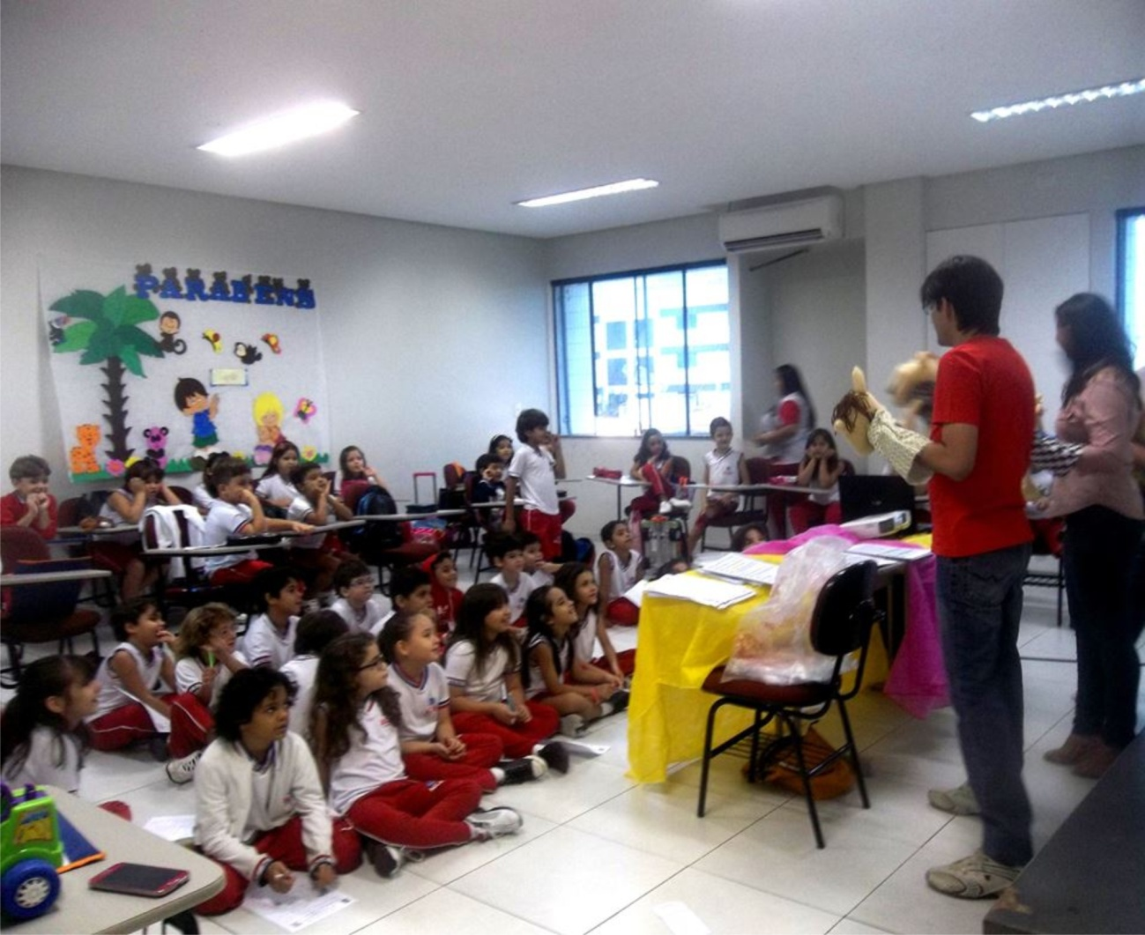

**Figura 1:** Teatro com bonecos fantoches na Escola Privada Ação, Sousa – PB.

**FONTE:** Dados desta pesquisa.